Zegarek naręczny JC130
Instrukcja obsługi

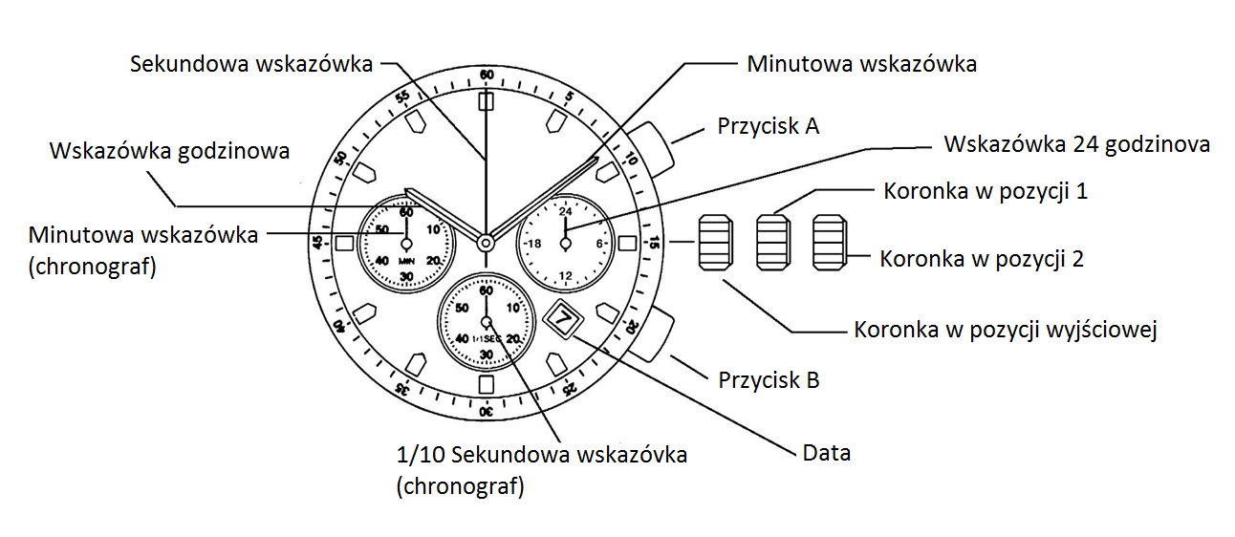Nastawianie czasu
1. Należy wysunąć koronkę do pozycji 2, tak aby wskazówka sekundowa zatrzymała się na 12:00.
2. Następnie obrotem koronki nastawia się wskazówki na żądany czas.
3. Po wciśnięciu koronki do pozycji wyjściowej wskazówka sekundowa ruszy.

Nastawianie daty
1. Należy wysunąć koronkę do pozycji 1.
2. Następnie obracaniem koronki nastawia się datę. Jeśli nastawiamy datę w czasie pomiędzy godziną 21 a 1 w nocy, nie musi się daty w następnym dniu posuwać.
3. Po nastawieniu daty należy wcisnąć koronkę do normalnej pozycji.

Zastosowanie chronografu
- Chronograf mierzy i ukazuje czas z dokładnością do 1 sekundy w zakresie do 1 godziny.
Mierzenie czasu chronografem:
1. Start / stop chronografu po naciśnięciu przycisku A.
2. Naciśnięcie przycisku B zeruje chronograf i wskazówki wracają do pozycji wyjściowej.

Resetowanie chronografu
W przypadku, gdy po wyzerowaniu wskazówka sekundnika nie wróciła do pozycji wyjściowej, jak też po włożeniu baterii, chronograf resetujemy w sposób następujący:
1. Należy wyciągnąć koronkę do pozycji 2.
2. Naciśnięciem przycisku A nastawić wskazówkę sekundową chronografu na 12:00.
3. Przytrzymanie przycisków A lub B przyspiesza nastawianie chronografu.
4. Po nastawieniu wskazówek na pozycję zerową, należy resetować czas i wcisnąć koronkę do normalnej pozycji.
- Nie należy wciskać koronki dopóki wskazówka sekundowa chronografu nie ustawi się na 12:00. Po zbyt wczesnym wciśnięciu wskazówki zatrzymają się w przypadkowej pozycji, która później będzie traktowana jako zerowa.

Zegarek naręczny JC130
Instrukcja obsługi

Nastawianie czasu
1. Należy wysunąć koronkę do pozycji 2, tak aby wskazówka sekundowa zatrzymała się na 12:00.
2. Następnie obrotem koronki nastawia się wskazówki na żądany czas.
3. Po wciśnięciu koronki do pozycji wyjściowej wskazówka sekundowa ruszy.

Nastawianie daty
1. Należy wysunąć koronkę do pozycji 1.
2. Następnie obracaniem koronki nastawia się datę. Jeśli nastawiamy datę w czasie pomiędzy godziną 21 a 1 w nocy, nie musi się daty w następnym dniu posuwać.
3. Po nastawieniu daty należy wcisnąć koronkę do normalnej pozycji.

Zastosowanie chronografu
- Chronograf mierzy i ukazuje czas z dokładnością do 1 sekundy w zakresie do 1 godziny.
Mierzenie czasu chronografem:
1. Start / stop chronografu po naciśnięciu przycisku A.
2. Naciśnięcie przycisku B zeruje chronograf i wskazówki wracają do pozycji wyjściowej.

Resetowanie chronografu
W przypadku, gdy po wyzerowaniu wskazówka sekundnika nie wróciła do pozycji wyjściowej, jak też po włożeniu baterii, chronograf resetujemy w sposób następujący:
1. Należy wyciągnąć koronkę do pozycji 2.
2. Naciśnięciem przycisku A nastawić wskazówkę sekundową chronografu na 12:00.
3. Przytrzymanie przycisków A lub B przyspiesza nastawianie chronografu.
4. Po nastawieniu wskazówek na pozycję zerową, należy resetować czas i wcisnąć koronkę do normalnej pozycji.
- Nie należy wciskać koronki dopóki wskazówka sekundowa chronografu nie ustawi się na 12:00. Po zbyt wczesnym wciśnięciu wskazówki zatrzymają się w przypadkowej pozycji, która później będzie traktowana jako zerowa.

